Консультация для родителей
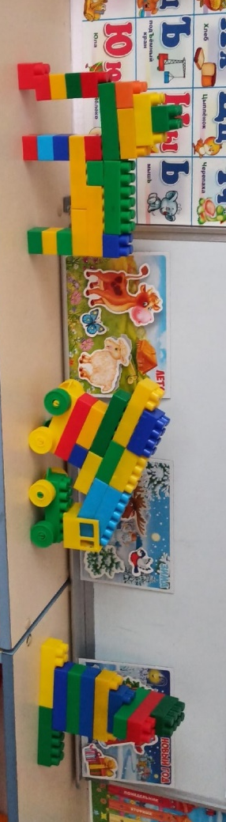
«Конструирование в первой младшей группе»

В нашем детском саду мы реализуем программу «От рождения до школы» под редакцией Н. Е. Вераксы, Т. С. Комаровой, М. А. Васильевой
Одними из приоритетных задач реализации Программы являются:
Создание благоприятных условий развития детей в соответствии с их возрастными и индивидуальными особенностями и склонностями, развития способностей и творческого потенциала каждого ребенка как субъекта отношений с самим собой, другими детьми, взрослыми и миром.
Конструирование, входит в область Художественно-эстетического развития, способствует воспитанию инициативности, самостоятельности; следует принципам
- построения образовательного процесса согласно возрасту детей. Основной формой работы с детьми дошкольного возраста и ведущим видом деятельности для них является и г р а.
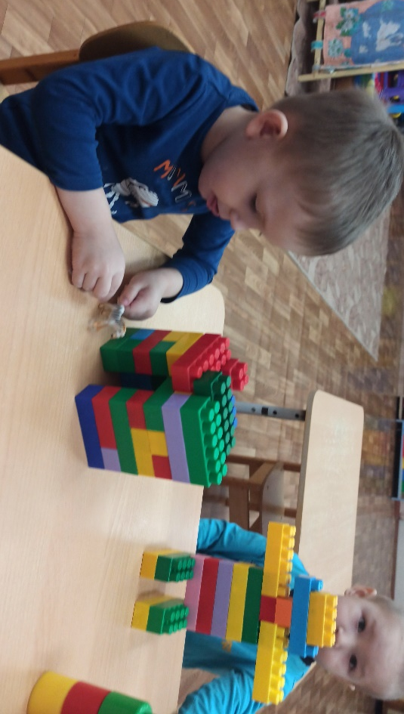
- построения образовательного процесса воспитания и обучения с учётом склонностей, интересов и возможностей, создание условий для воспитания и обучения каждого ребенка с учетом индивидуальных особенностей его развития (в том числе одаренных детей и детей с ограниченными возможностями здоровья).
Конструирование, как один из видов образовательной деятельности существенно обогащает личный опыт ребёнка, развивает его самостоятельность, творческое начало и способствует становлению социально - коммуникативных отношений. Конструируя, дети узнают цвет, форму, величину предметов, приобретают элементарные пространственные представления, что обогащает сенсорный опыт детей. У ребёнка развиваются познавательные и практические действия.
Сооружение постройки требует от ребёнка сосредоточенности, внимания, памяти. Развиваются также движения рук детей, они становятся точными, ловкими, целенаправленными. Это значит, что игры детей со строительным материалом способствуют развитию мелкой моторики рук.

В первой младшей группе происходит приобщение ребёнка к конструированию, развитие интереса к конструктивной деятельности, знакомство с различными видами конструкторов.

В процессе игры с настольным и напольным строительным материалом продолжаем знакомить детей
- с различными видами конструкторов;

- с деталями (кубик, кирпичик, трехгранная призма, пластина, цилиндр);

- с вариантами расположения строительных форм на плоскости, способствуем пониманию пространственных соотношений;
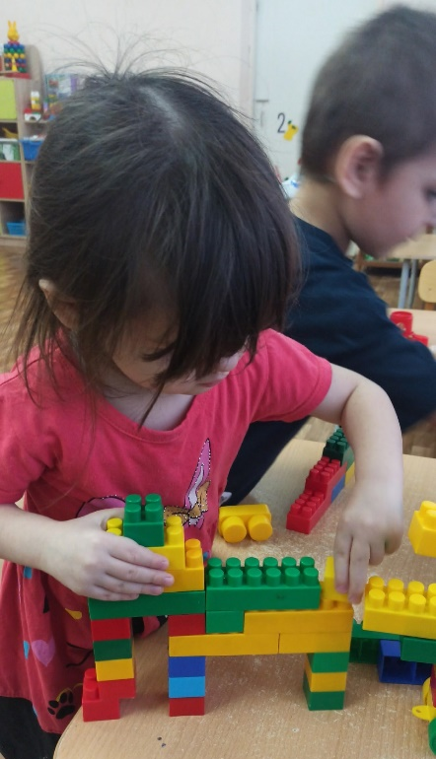
- продолжаем учить детей сооружать элементарные постройки по образцу (дорожки, заборчик, стул, стол, диван);

- поддерживаем познавательную активность, заинтересованность, побуждаем к самостоятельности и экспериментированию с конструкторским материалом;

- учим пользоваться дополнительными сюжетными игрушками, соразмерными масштабам построек (маленькие машинки для маленьких гаражей и т. п.);

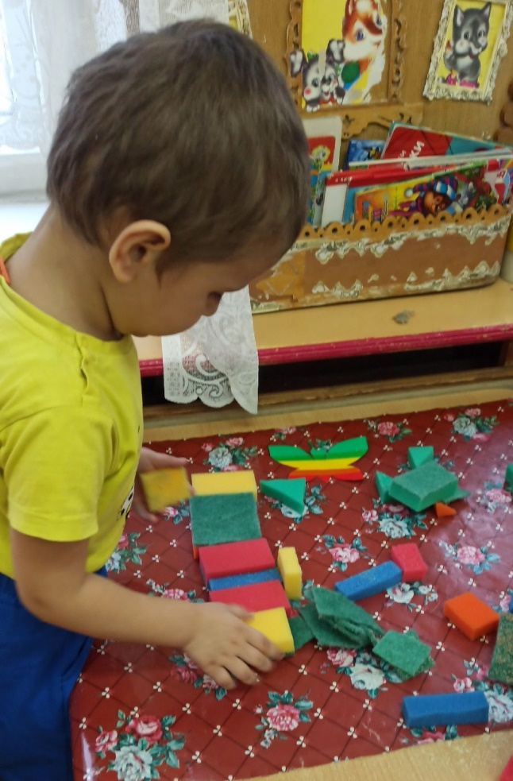
- формируем игровые действия с разнообразными сюжетными игрушками, умение использовать предметы-заместители;

- учим подражать игровым действиям взрослого, отображать в игре по подражанию, образцу знакомые жизненные ситуации;

- Способствуем развитию доброжелательных отношений между детьми, учим играть, не мешая сверстникам, сдерживать свои желания. Формируем способности попросить, подождать.
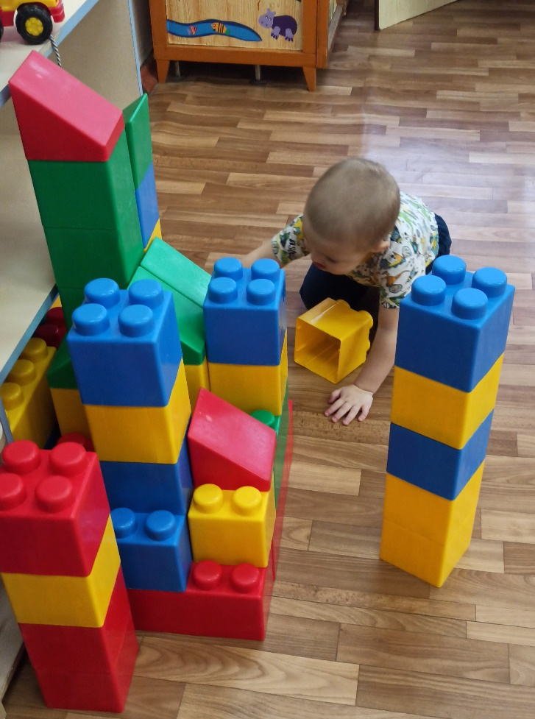
Конструирование, создание из отдельных элементов чего-то целого: домов, машин, мостов не только увлекательное, но и весьма полезное занятие.
В процессе конструирования приобретаются многие знания, умения и навыки, развиваются пространственное мышление и конструктивные способности ребенка, образное мышление, мелкая моторика, глазомер, развивается также и речь ребенка.
Кроме того, данный вид деятельности формирует такие качества как усидчивость, внимательность, самостоятельность, организованность (умение планировать свою деятельность, и доводить начатое дело до конца).
А самое главное, конструирование предоставляет большие возможности для фантазии, воображения и позволяет ребенку чувствовать себя творцом.
Фантазируйте, созидайте вместе со своими детьми!
Желаю творческих успехов!

